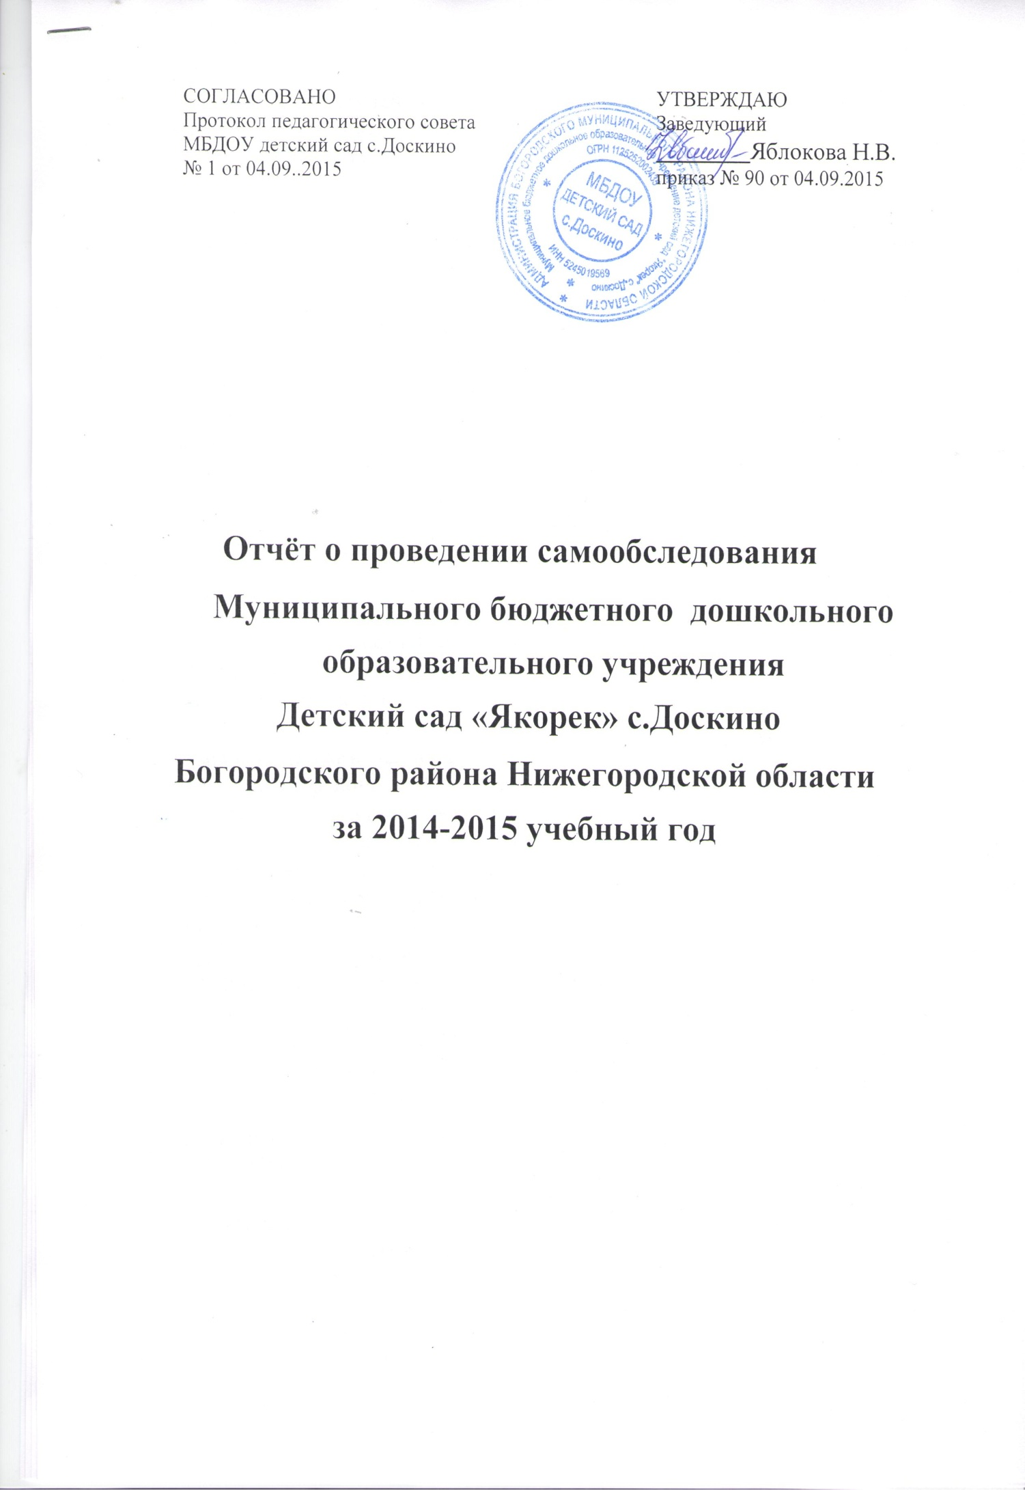
Анализ показателей деятельности проведен в соответствии с приказом МОиН РФ№ 1324 «Об утверждении показателей деятельности образовательной организации, подлежащей самообследованию».
1. Общие сведения.
Муниципальное бюджетное дошкольное образовательное учреждение детский сад «Якорек»с.Доскино
Расположен по адресу: 607611 Нижегородская область, Богородский район, с.Доскино, ул. Школьная, дом 53.
МБДОУ создан при реорганизации Муниципального бюджетного образовательного учреждения Доскинская средняя общеобразовательная школа в форме выделения Муниципального бюджетного дошкольного образовательного учреждения детский сад «Якорек» с. Доскино с передачей имущества в соответствии с разделительным балансом (постановление администрации Богородского муниципального района Нижегородской области от 25 мая 2012 года № 1355 «О реорганизации Муниципального бюджетного образовательного учреждения Доскинская средняя общеобразовательная школа в форме выделения Муниципального бюджетного дошкольного образовательного учреждения детский сад «Якорек» с. Доскино»). Наименование детского сада при регистрации: Муниципальное дошкольное образовательное учреждение детский сад «Якорек» с. Доскино. В детском саду при наличии условий открыто структурное подразделение - семейный детский сад по адресу: 607611, Нижегородская область, Богородский район, пос.Окский, ул.Строительная, д. 21д. Структурное подразделение осуществляет свою деятельность на основании Положения о структурном подразделении - семейный детский сад. Учредителем МБДОУ является администрация Богородского муниципального района Нижегородской области. Детский сад подведомственен Управлению образования администрации Богородского муниципального района Нижегородской области.МБДОУ является некоммерческой организацией, действующей на основании Устава,утвержденного постановлением администрации Богородского муниципального района Нижегородской области от 26.07.2012 №1947, МБДОУ имеет лицензию серия 52Л01 № 0001339, регистрационный № 396 от 30 августа 2013 г. на право ведения образовательной деятельности
Режим работы учреждения:
МБДОУ с 6.30 до 18.30.
Структурного подразделения с 6.30 до 17.00.
Пятидневная рабочая неделя с выходными днями суббота, воскресенье, Праздничные дни в соответствии с законодательством Российской Федерации;
Телефон/факс – (8 831 70) 48-2-28
Электронный адрес:yakoreksdoskino@mail.ru
Сайт: http://www. yakorekbg.nethouse.ru

Состав воспитанников МБДОУ
В детском саду функционирует 2 группы, разновозрастные детидошкольного возраста; в структурном подразделении семейный детский сад– 1 группа .
Комплектование ДОУ детьми осуществляется по направлениям управления образования администрации Богородского муниципального района. По наполняемости группы соответствуют «Санитарно-эпидемиологическим требованиям к устройству, содержанию и организации режима работы в дошкольных организациях.
Списочный состав –63 воспитанника. Из них: с 3 до 4 лет – 1 группа (25 детей); с 4 до 6,5 лет –1 группа (26 детей);в структурном подразделении семейный детский сад с 3до 4 лет – 1 группа (12детей).

Структура управления

Управление МБДОУ осуществляется в соответствии с новым Федеральным законом «Об образовании в Российской Федерации», иными законодательными актами Российской Федерации, «Порядком организации и осуществления образовательной деятельности по основным общеобразовательным программам – образовательным программам дошкольного образования» и Уставом учреждения.

Управление образовательной организацией осуществляется на основе сочетания принципов единоначалия и коллегиальности.
Единоличным исполнительным органом образовательной организации является заведующий,который назначается на должность и освобождается от должности Учредителем. Заведующий осуществляет непосредственное руководство детским садом и несет ответственность за деятельность учреждения.
Коллегиальными органами управленияв детском саду являются: педагогический совет; общее собрание. Представительным органом управления в детском саду является родительский совет. Представительным органом работников является действующий в ДОУ профессиональный союз работников образования (Профсоюзный комитет).

2.Содержание образовательного процесса.

Цели и задачи организации образовательного процесса
Основная цель деятельности - образовательная деятельность по образовательным программам дошкольного образования, присмотр и уход за детьми.
Основными задачами учреждения являются:
- формирование общей культуры,
- развитие физических, интеллектуальных, нравственных, эстетических и личностных качеств,
- формирование предпосылок учебной деятельности,
- сохранение и укрепление здоровья воспитанников.
Образовательный процесс осуществляется в соответствии с Основной образовательной программой МБДОУ детский сад «Якорек» с.Доскино, разработанной творческим коллективом педагогов.
Содержание образовательного процесса выстроено с учетом примерной образовательной программы «От рождения до школы» под редакцией Н.Е.Вераксы, Т.С.Комаровой, М.А.Васильевой.
Приоритетным направлением образовательной деятельности дошкольного учреждения является: познавательно-речевое, социально-личностное, художественно-эстетическое и физическое развития детей. В связи с этим в образовательном процессе используются дополнительные программы и технологии, обеспечивающие максимальное развитие психологических возможностей и личностного потенциала воспитанников:
- «Основы безопасности детей дошкольного возраста» Р.Б.Стеркина,
О.Л.Князева, Н.Н.Авдеева;
- «Камертон» Э.П.Костина;
- «Программа развития речи детей дошкольного возраста» О.С. Ушакова
Образовательная деятельность по освоению детьми образовательных областей осуществляется в процессе организации различных видов совместной деятельности детей и педагогов, а также в ходе режимных моментов и через организацию самостоятельной деятельности детей. Основными формами работы с детьми являются игра, общение, поисково-познавательная деятельность. Педагоги применяют педагогические технологии такие как проектный метод, интегрированный подход, проблемный метод обучения, информационно-коммуникационные технологии.
Воспитательно– образовательный процесс выстроен на основе режима дня, утвержденного заведующим, который устанавливает распорядок бодрствования и сна, приема пищи, гигиенических и оздоровительных процедур, организацию непосредственно образовательной деятельности, прогулок и самостоятельной деятельности воспитанников.

Охрана и укрепление здоровья детей

Сравнительные данные пропусков по болезни в днях на одного ребенка
Год | Данные по МБДОУ
2013год | 8,3
2014год | 9.4
Медицинское обслуживание детей осуществляется в Учреждении по договору с ГБУЗ НО «Богородская ЦРБ», которая наряду с Учреждением несет ответственность за здоровье и физическое развитие детей, проведение лечебно-профилактических мероприятий, соблюдение санитарно-гигиенических норм, режима. Учреждение предоставляет помещение для работы медицинских работников, осуществляет контроль их работы в целях охраны и укрепления здоровья детей и работников Учреждения. В учреждении работает один медработник.
Соблюдаются санитарные правила, выполняются санитарно-противоэпидемические мероприятия: прохождение медосмотров работниками Учреждения (100%), санитарного минимума (100%).
- Оздоровительные мероприятия и технологии:
- утренняя коррекционная гимнастика, включающая корригирующие упражнения для профилактики плоскостопия и нарушения осанки;
- воздушные ванны после сна
- дыхательная гимнастика
- спортивные развлечения
- двигательная активность на прогулке и в режимных моментах
- физкультминутки во время НОД, способствующие эмоциональной разгрузке и повышению двигательной активности
- подвижные игры, игровые упражнения
- пндивидуальная работа

При организации режима пребывания детей в ДОУ предусмотрена сменяемость видов детской деятельности.

Взаимодействие с социумом
С целью познавательного, художественно-эстетического, физического развития воспитанников в 2014-15 учебном году
МБДОУ взаимодействовало с организациями и учреждениями
- ДК пос.Окский
- библиотека пос.Окский
- посещение воспитанниками детского сада «Школы будущего первоклассника» на базе МБОУ Доскинакой школы

Основные формы работы с родителями (законными представителями)
Цель работы с родителями: создание условий для формирования активной позиции каждого родителя, как соучастника образовательного процесса; интеграции и социализации ребенка; помощь в создании благоприятного психоэмоционального климата в семьях детей с особенностями в развитии.
В ДОУ ведётся систематическая работа с семьями воспитанников.
Формами работы являлись:
- проведение общих и групповых собраний;
-индивидуальное консультирование по вопросам оптимизации детско-родительских отношений;
-социальный опрос родителей по качеству предоставления услуг дошкольного образования в Учреждении;
- стендовая информация, подготовленная воспитателями, включающая правила безопасности, советы родителям, занимательные задания;
- информационная работа через сайт ДОУ и личные сайты воспитателей.

3. Условия осуществления образовательного процесса

Состояние материально-технической базы.
Источником финансирования являются: бюджетные средства согласно субсидии на использование муниципального задания, внебюджетные средства (спонсорства). Материально-техническая база и социальные условия пребывания воспитанников способствуют реализации целей и задач образовательного и воспитательного процесса. В детском саду созданы оптимальные условия для развития каждого ребёнка. Работа по материально
-техническому обеспечению планируется в годовом плане, соглашении по охране труда.
Все помещения детского сада соответствуют санитарным и гигиеническим нормам, нормам пожарной и электробезопасности, требованиям охраны труда воспитанников и работников.В группах созданы условия для разных видов детской деятельности: игровой, изобразительной, познавательной, конструктивной, театрализованной.Каждая возрастная группа МБДОУ оснащена необходимой методической литературой для использования в работе дошкольниками.
Помещения групп оснащены мебелью, игровым оборудованием.
Предметно-развивающая среда ДОУ соответствует возрастным особенностям детей и способствует их разностороннему развитию.
У всех возрастных групп имеются прогулочные площадки. Территория учреждения озеленена деревьями и кустарниками, разбиты цветники.
На участке ДОУ имеется спортивная площадка для проведения физкультурных занятий на воздухе и спортивных игр.
В ДОУ имеется 1 компьютер с выходом в Интернет, электронной почтой, 1 принтер.
В Учреждении имеются: Музыкально- физкультурный зал, медицинский кабинет

Обеспечение безопасности воспитанников
Для обеспечения безопасности детский сад оборудован специальной автоматической системой пожарной сигнализации (АПС). Имеется кнопка экстренного вызова полиции (в структурном подразделении – семейный детский сад), средства пожаротушения. Условия противопожарной безопасности соответствует нормам. Обеспечение условий безопасности выполняется локальными нормативно-правовыми документами: приказами, инструкциями, положениями. В детском саду имеется паспорт антитеррористической защищенности. С сотрудниками детского сада регулярно проводятся плановые и внеплановые инструктажи по обеспечению безопасности, тренировочные эвакуации детей и сотрудников детского сада на случай возникновения ЧС.
Кадровый потенциал.
Дошкольное учреждение укомплектовано педагогическими кадрами и техническим персоналом. В учреждении работают 7 педагогов: 5 воспитателей, 1 музыкальный руководитель.
Высшее образование педагогической направленности из них имеют 3педагога (43%). Среднее профессиональное образование педагогической направленности имеют 4 педагога (57%). Квалификация педагогического персонала: первую квалификационную категорию имеют 5 педагога (71%); соответствие занимаемой должности – 2 педагога (29%).В детском саду работает план переподготовки педагогических кадров:- прошли курсовую подготовку в ГБОУ ДПО НИРО – 6чел.- количество педагогов, прошедших квалификационные испытания – 4 чел. (на первую квалификационную категорию)Непрерывность профессионального развития педагогических работников обеспечивается участием в работе методических объединений муниципального уровня и уровня образовательного учреждения.
4. Результаты деятельности Учреждения

Социальная активность ДОУ

Уровень | Мероприятие | Результативность
Региональный этап Международного конкурсадетского творчества 2014 | «Сохраним пчелу- сохраним планету» | Участники 8детей
Районный | Семейный конкурс «Разговор о правильном питании» | Победители 6 детей
Районный | «Дорожная безопасность» | участники
Районный | Конкурс «Воспитатель года -2015» | Победитель Чекалина Л.А.
Районный | Смотр-конкурс на лучший летний участок «Детский сад – цветущий сад» | участники
Районный | Месячник пожарной безопасности в образовательных учреждениях. | Победители 3 место
Районный | Конкурс «На лучшую организацию работы по профилактике детского дорожно-транспортного травматизма» | участники
Доскинский сельский совет | Масленица, День Победы, День матери, День пожилого человека, 8-е марта, День защиты детей. | Активные участники  концерта в ДК

Мониторинг достижения планируемых результатов освоения образовательной программы за 2014 - 2015 уч. год. Организация образовательного процесса в Детском саду осуществляется в соответствии с годовым планированием, с основной общеобразовательной программой дошкольного образования на основе ФГОС и учебным планом непосредственно организованной образовательной деятельности. Количество и продолжительность непосредственно организованной образовательной деятельности, устанавливаются в соответствии с санитарно-гигиеническими нормами и требованиями. Целесообразное использо-вание новых педагогических технологий (здоровьесберегающие, информационно-коммуникативные, технологии деятельностного типа) образовательной системы программы «От рождения до школы» позволило повысить уровень освоения детьми образовательной программы Детского сада. Одним из необходимых условий реализации личностно – ориентированного и дифференцированного подхода является организация образовательного процесса на диагностической основе.Отслеживание эффективности усвоения Программы воспитанниками Детского сада показало, что показатели развития детей соответствуют их психологическому возрасту. По результатам педагогической диагностики дети показали положительный результат усвоения программного материала – 89,5 %. Такие результаты достигнуты благодаря использованию в работе методов, способствующих развитию самостоятельности, познавательных интересов детей, созданию проблемно-поисковых ситуаций.При проведении педагогической диагностики используются низко формализованные методы (наблюдение, беседа, экспертная оценка и др.), которые обеспечивают объективность получаемых данных.

5. Перспективы развития МБДОУ

В целях дальнейшего совершенствования воспитательно-образовательной работы с детьми педагогический коллектив планирует:
1. Совершенствование нормативной базы:
- Внесение изменений в основную образовательную программу в соответствии с требованиями ФГОС ДО.
2.Совершенствовать совместную работу педагогического коллектива, родителей (законных представителей) и общественности по созданию благоприятных условий, способствующих повышению качества дошкольного воспитания.
- обновление предметно-развивающей среды в соответствии с ФГОС ДО, оснащение интерактивным оборудованием, новыми методическими пособиями в соответствии с ФГОС ДО, проведения текущего ремонта здания;
- оптимизацию использования цифровой техники, информационно-коммуникативных технологий в образовательном процессе и управлении ДОУ;
-обеспечение педагогической поддержки семьи и повышение компетентности родителей (законных представителей) в вопросах образования, охраны и укрепления здоровья детей.

